Nasce a nova Inspetoria salesiana Nossa Senhora da Amazônia

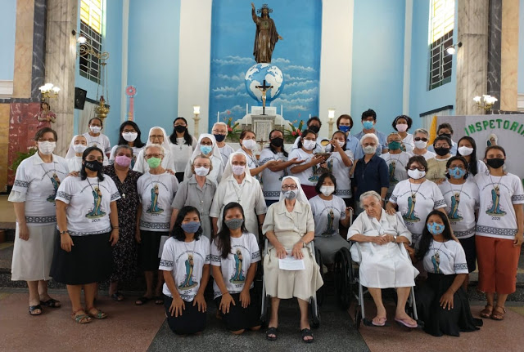

Neste dia 2 de fevereiro, em que a Igreja celebra o Dia da Vida Consagrada, tem sido criada a nova Inspetoria Nossa Senhora da Amazônia, fruto da unificação das duas Inspetorias das Filhas de Maria Auxiliadora na região amazônica.
Segundo a nova inspetora, a irmã Maria Carmelita Conceição, “em meio à pandemia que ceifa milhares de vidas, nessa hora triste do nosso planeta, ecoam gritos de dor, sofrimento, mas uma pequena luz brilha nos olhos: é a esperança”. A nova inspetoria nasce movida pela esperança, sabendo da presença e auxilio de Nossa Senhora.
Neste dia, em que tem sido criadas as novas inspetorias salesianas no Brasil, segundo a irmã Carmelita, “o momento não nos permite euforias, mas não impede nosso coração de louvar a Deus que fez e continua fazendo maravilhas”. A Inspetoria Nossa Senhora da Amazônia nasce após uma caminhada que deu início em 2013, “são sete anos de caminho, esforços, renúncias e planos”, afirma a inspetora. Ela afirma que mesmo celebrando de maneira discreta, o coração está repleto de alegria, pois “Algo novo está nascendo!”.
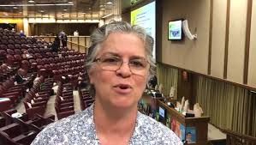

Dadas as restrições vigentes na Arquidiocese de Manaus, a missa tem sido adiada para o momento em que segundo a religiosa, “pudermos manifestar nosso louvor e ação de graças ao Deus da Vida, como tempo de celebrar e alegrar-se”. A celebração tem sido de forma sincronizada em todas as comunidades da nova Inspetoria: de Salinas, no Pará a Pari Cachoeira, no Amazonas, quase na fronteira com a Colômbia, realizada na oração da manhã do dia 2 de fevereiro, segundo a inspetora, “com nossas velas acesas e corações atentos para acolher a novidade de Deus pelas mãos de Maria”.
O presidente da CNBB Regional Norte 1, Dom Edson Damian tem manifestado à irmã Carmelita e irmãs Filhas de Maria Auxiliadora, que “acompanhei com atenção e orações o discernimento que as duas inspetorias realizaram nos últimos anos em vista da unificação”. A diocese de São Gabriel da Cachoeira, onde é bispo Dom Edson, conta com uma forte presença das Filhas de Maria Auxiliadora, inclusive com um bom número de vocações.

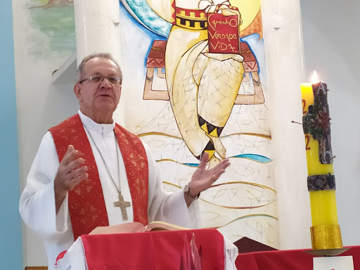

Segundo o presidente do Regional, “chegou o dia tão esperado de iniciar uma nova etapa histórica para prosseguir com a união de irmãs e recursos a presença centenária das Filha de Maria Auxiliadora na Amazônia". Ele lembrava que “neste dia em que a CNBB nos convoca para três momentos de oração para manter a Luz da Esperança no enfrentamento da pandemia da Covid-19 que assola nosso país e, de forma dramática, o Estado do Amazonas”, reza pelas Filhas de Maria Auxiliadora “para que prossigam com vigor, generosidade e esperança sua presença missionária profética na Amazônia e de modo especial na Igreja do Rio Negro, onde continuam presentes em quase todas as paróquias”.
Finalmente, Dom Edson Damian pede que “o Espírito Santo as conduza na fidelidade ao carisma salesiano sob a proteção materna e carinhosa de Nossa Senhora da Amazônia. Contem sempre com minha prece, gratidão e amizade fraterna”.
https://cnbbnorte1.blogspot.com/2021/02/nasce-nova-inspetoria-salesiana-nossa.html?fbclid=IwAR2wjnK5M-7tLDpk2SRJLes0Nt2UWQkpcGtqcK_mGo5dIOa6QdPZDvtMHhs

